**La rivista “Frenis Zero”.**

“Frenis Zero” è una rivista telematica (accessibile all’indirizzo web: [http://web.tiscali.it/freniszero](http://web.tiscali.it/freniszero%20)) fondata nel 2003 da Giuseppe Leo ed edita dal Centro di Psicoterapia Dinamica “M. Mancia” sito in Lecce in via Lombardia n. 18. La rivista telematica si propone di esplorare le aree di confine tra la psicoanalisi da un lato e l'arte, la filosofia e le neuroscienze dall'altro. Il suo “board” scientifico comprende: Janine Altounian (Parigi), Leonardo Ancona (Roma), Brenno Boccadoro (Ginevra), Mario Colucci (Trieste), Lidia De Rita (Bari), Santa Fizzarotti Selvaggi (Bari), Patrizia Guarnieri (Firenze), Robert Hinshelwood (Londra), Nicole Janigro (Milano), René Kaes (Lione), Otto Kernberg (New York), Massimo Maisetti (Milano), Livia Marigonda (Venezia), Predrag Matvejevic’ (Zagabria), Franca Mazzei (Milano), Laura Montani (Roma), Marie Rose Moro (Parigi), Salomon Resnik (Parigi), Mario Rossi Monti (Firenze), Mario Scarcella (Messina). La rivista telematica esce semestralmente su internet, con dei numeri monografici dedicati ad aree cruciali della teoria e della clinica psicoanalitica. Dal 2008 la rivista “Frenis Zero” partecipa ad un progetto internazionale di organizzazione di eventi formativi, che concretizzatosi nei convegni della serie “Id-entità mediterranee”, ha per finalità quelle di permettere a psicoanalisti e psicoterapeuti, provenienti dai Paesi del Mediterraneo, di approfondire le tematiche riguardanti la storia, i conflitti culturali ed i traumi collettivi delle nazioni che si affacciano sul Mediterraneo, utilizzando la psicoanalisi come uno degli strumenti principali di studio. Dal 2008 Frenis Zero è diventata anche casa editrice con la creazione finora di cinque collane: “Biografie dell’Inconscio”, “Confini della psicoanalisi”, “Cordoglio e pregiudizio”, “Psicoanalisi e neuroscienze” e “Id-entità mediterranee”. Dal 2008 Frenis Zero organizza regolarmente corsi di formazione di supervisione clinica in gruppo destinati a Medici e Psicologi già in possesso dell’abilitazione all’esercizio della psicoterapia.

**SEGRETERIA SCIENTIFICA E ORGANIZZATIVA:** Per informazioni relative alla giornata e per le iscrizioni rivolgersi a:

Giuseppe Leo (Responsabile scientifico E.C.M.) Rivista di Psicoanalisi Frenis Zero

**c/o Centro di Psicoterapia Dinamica “M. Mancia”- Via Lombardia 18- 73100 LECCE**

***email*:** [**assepsi@virgilio.it**](mailto:assepsi@virgilio.it)

[**web.tiscali.it/cepsidi/congressi.htm**](http://web.tiscali.it/cepsidi/congressi.htm)

**SUPERVISORE:**

**Giuseppe RIEFOLO è psicoanalista, membro ordinario della della Società Italiana di Psicoanalisi (S.P.I.) e psichiatra, direttore del Centro di Salute Mentale Roma/E. Effettua seminari e supervisioni presso i DSM di Modena, Lucca, Firenze e Roma. Tra i libri pubblicati ricordiamo: “Psichiatria prossima. La psichiatria territoriale in un’epoca di crisi” (Bollati Boringhieri, 2001) e “Le visioni di uno psicoanalista” (Antigone, 2009). Insegna presso la sezione romana della SIPP e la SIPSI di Roma.**

*Presentazione del Corso*

Il Corso di Supervisione Psicoanalitica in Gruppo, che è accreditato per un numero massimo di 15 iscritti tra Medici, Psicologi, Tecnici della Riabilitazione Psichiatrica ed Infermieri, ha la finalità di consentire, attraverso la supervisione di casi clinici, che i partecipanti porteranno al gruppo, di prestare una maggiore attenzione alla relazione terapeutica (nei suoi aspetti di transfert-controtransfert) col paziente complesso, quello che coinvolge più équipes multidisciplinari e/o servizi contemporaneamente. Il setting di lavoro prevede la presentazione di due casi da parte di due partecipanti per la giornata. Il gruppo di lavoro ha lo scopo di permettere ai partecipanti di confrontare e migliorare le proprie esperienze professionali.



**Mitt Medical Provider Nazionale n.1072**

**Rivista di psicoanalisi Frenis Zero**



**11° CORSO DI SUPERVISIONE PSICOANALITICA IN GRUPPO SU CASI COMPLESSI DALL’AZIONE ALLA RELAZIONE PSICOTERAPEUTICA**

**Supervisore: dott. Giuseppe RIEFOLO (psicoanalista S.P.I.)**

**18 novembre 2017**

**Lecce, Centro Psicoterapia Dinamica “Mauro Mancia”**

**via Lombardia, n. 18**

**IL CORSO E’ IN CORSO DI ACCREDITAMENTO per N.10 CREDITI ECM**

**Frenis Zero rivista di psicanalisi**

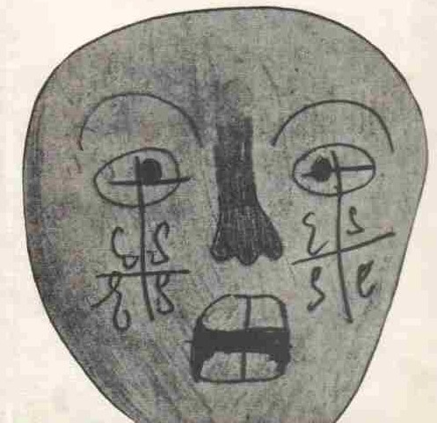

11° Corso di supervisione psicoanalitica in gruppo su casi complessi

DALL’AZIONE ALLA RELAZIONE PSICOTERAPEUTICA

**Lecce, 18 NOVEMBRE 2017**

**SCHEDA DI ISCRIZIONE**

**Da compilare ed inviare via e-mail a:**

**Rivista di psicoanalisi Frenis Zero – Via Lombardia 18 – 73100 LECCE**

**E-mail** [**assepsi@virgilio.it**](mailto:assepsi@virgilio.it)

#### NOME _____________________________________

COGNOME _________________________________

C.F.: _________________________________

LUOGO DI NASCITA_________________________

DATA DI NASCITA:______________

PROFESSIONE: (crociare la casella) **🞎 Psicologo 🞎 Medico 🞎 Infermiere 🞎 T.R.P. 🞎 Altro (Specificare)______________**

NUMERO DI ISCRIZIONE AL PROPRIO ALBO:

ENTE/AZIENDA:

INDIRIZZO:

CAP: ________________ CITTA’: ________________________________

TEL ______________________ FAX ______________________ CELL.__________________________

E-MAIL : ________________________________

La rivista di Psicoanalisi Frenis Zero La informa che la raccolta dei Suoi dati è indispensabile per l’organizzazione del corso di cui al presente programma. I Suoi dati potranno essere trattati unicamente per l’invio di documentazione relativa a tale evento. Non verranno diffusi o comunicati a terzi, né in Italia né all’Estero. Responsabile del trattamento è la Rivista di psicoanalisi Frenis Zero che è a Sua disposizione nel caso Lei intendesse esercitare i diritti previsti dall’art. 7 del d. lgs. 196/2003, tra cui quello di richiedere la modifica, rettifica, aggiornamento, cancellazione o blocco dei dati.